**112年全國第44屆『華宗盃』排球錦標賽住宿費匯款證明聯回傳單**

**匯款證明聯黏貼處**

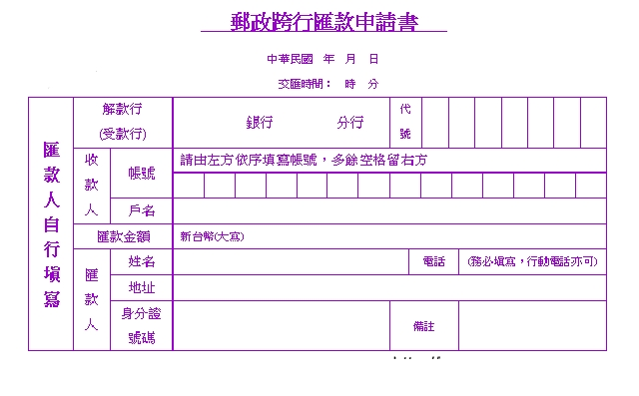

填寫說明：

1. “匯款人姓名欄”請務必填寫報名隊伍之“學校名稱或單位名稱”，以利與農會公庫回單核對；只填寫匯款人姓名者，將造成核帳上的困難。
2. “備註欄” 請註記「參加組別」及「球隊名稱」。

5 5 6 0 1 0 4 0 0 9 5 0 1 2

臺南市學甲區公所代收款專戶

臺南市

學甲區農會

本會

臺南市學甲區公所代收款專戶

7 8 0 0 4 3 0 0 0 9 5 0 1 1

5 5 6 0 0 1 7

**為避免匯款單傳真時資料不清楚造成核對上困難，請於黏貼後加填以下資訊後傳真：**

**○○高中**(王小明)

組別;隊名

例如:高男甲/○○高中

1. **單位全銜：**

**(開立領款收據用，如填寫簡稱而有核銷上困難，將無法重新開立收據)**

1. **比賽組別：**
2. **球隊名稱：**
3. **住宿人數：**
4. **匯款日期：**
5. **聯絡人：**
6. **連絡電話：**

請於**當日傳真至學甲區公所「民政及人文課」**，FAX：(06)783-5700，傳真後並煩請**來電（06-7832100#126吳小姐）與承辦人確認傳真資料收到無誤**。